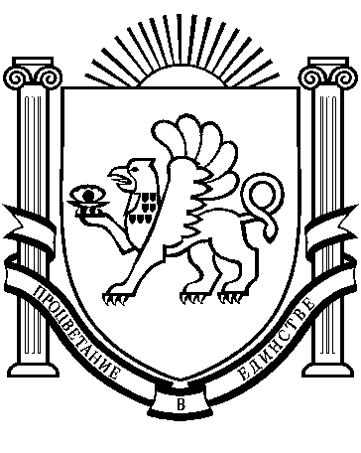
Зиминська сільська рада Зиминский сельский совет Къырым Джумхуриети Роздольненського району Раздольненского района Раздольное болюгининъ Республіки Крим Республики Крым Зимино кой шурасы
42-е внеочередное заседание 1 созыва

РЕШЕНИЕ № 234 -1/17

10 марта 2017 г.
с.Зимино

«О внесении изменений в решение Зиминского сельского совета Раздольненского района Республики Крым от 30.12.2016 года № 214-1/16 «О бюджете муниципального образования Зиминское сельское поселение Раздольненского района Республики Крым на 2017 год»

В соответствии с Федеральным законом от 6 октября 2003 г. № 131-ФЗ «Об общих принципах организации местного самоуправления в Российской Федерации», Бюджетным кодексом Российской Федерации», Положением о бюджетном процессе в муниципальном образовании Зиминское сельское поселение Раздольненского района Республики Крым, Уставом муниципального образования Зиминское сельское поселение Раздольненского ьрайона Республики Крым,
Зиминский сельский совет РЕШИЛ:

1. Внести изменения в решение Зиминского сельского совета «О бюджете муниципального образования Зиминское сельское поселение Раздольненского района Республики Крым на 2017 год » от 30.12.16г.
№ 214-1/16:
1.1в подпункте 2 пункта 1 число «2574435,86» заменить на «2706529,86»;
в подпункте 4 пункта1 число «0» заменить на «132094»;
1.2 Приложения 4,5,6,7 утвержденные данным решением изложить в новой редакции (прилагается).
2.Настоящее решение вступает в силу с момента его обнародования.
3.Настоящее решение подлежит обнародованию на официальном Портале Правительства Республики Крым на странице Раздольненского муниципального района (razdolnoe.rk.gov.ru) в разделе - Муниципальные образования района, подраздел Зиминское сельское поселение, а также на информационном стенде Зиминского сельского совета, расположенного по адресу: Республика Крым, Раздольненский район, село Зимино, улица Гагарина, дом 33.
4. Контроль за выполнением настоящего решения возложить на постоянную комиссию сельского совета по бюджету, налогам, муниципальной собственности, земельных и имущественных отношений, социально-экономическому развитию.

И. О.Председателя
Зиминского сельского совета: Б.М. Андрейчук

Пояснительная записка
к проекту решения сессии Зиминского сельского совета «О внесении изменений в решение Зиминского сельского совета «О бюджете муниципального образования Зиминское сельское поселение Раздольненского района Республики Крым на 2017 год» от 30.12.2016 № 214-1/16
Предлагается внести следующие изменения:
По доходам: оставить без изменений
По расходам:
В соответствии с проектом решения Зиминского сельского поселения Раздольненского района Республики Крым на 2017 год изменить расходы :
По 0113 «Другие общегосударственные вопросы» увеличить расходы на 132094,00 рублей на выплаты по оплате труда работников муниципальных органов, в рамках непрограммного направления расходов "Обеспечение деятельности муниципального казенного учреждения "Учреждение по обеспечению деятельности органов местного самоуправления Зиминского сельского поселения Раздольненского района Республики Крым».
Всего расходы составят 572120,00 рублей.
Формирование фонда оплаты труда работников органов муниципального казенного учреждения «Учреждения по обеспечению деятельности органов местного самоуправления Зиминского сельского поселения» осуществлено исходя из утвержденной численности 3,5 штатных единиц.
Заработная плата предусмотрена в размере 439417,00 рублей, начисления на заработную плату 132703 рублей. Размер средней заработной платы по муниципальному казенному учреждению «Учреждения по обеспечению деятельности органов местного самоуправления Зиминского сельского поселения» составляет 10462,00 рублей.
Данные расходы планируется осуществить за счет свободного остатка на начало года в сумме 132094,00 рублей.
По источникам :

Остатки средств на 01.01.2017 года составили 132094,93 рублей.
В связи с недостатком бюджетных средств согласно штатного расписания на выплату по оплате труда работникам МКУ «УОДОМС Зиминского сельского поселения Раздольненского района Республики Крым» образовался дефицит бюджета сумме 132094,00 рублей.
Источником внутреннего финансирования дефицита являются изменения остатков средств на счетах по учету средств бюджетов.
Остатки используются для покрытия дефицита, с соблюдением требований ст.96 Бюджетного кодекса Российской Федерации.
Общий объем распределенных остатков средств на начало года составит 132094,00 рублей.
Кассовый разрыв на текущую дату отсутствует.
Заведующая сектором по вопросам
финансов и бухгалтерского учета Н.А.Никонова

